2023年度

峨边彝族自治县卫生健康局部门决算

目录

公开时间：2024年10月18日

第一部分 部门概况 3
一、部门职责 3
二、机构设置 5
第二部分 2023年度部门决算情况说明 7
一、 收入支出决算总体情况说明 7
二、 收入决算情况说明 7
三、 支出决算情况说明 8
四、财政拨款收入支出决算总体情况说明 9
五、一般公共预算财政拨款支出决算情况说明 9
六、一般公共预算财政拨款基本支出决算情况说明 15
七、财政拨款“三公”经费支出决算情况说明 15
八、政府性基金预算支出决算情况说明 17
九、 国有资本经营预算支出决算情况说明 17
十、 其他重要事项的情况说明 17
第三部分 名词解释 21
第四部分 附件 27
附件1 27
附件2 43
第五部分 附表 75
一、收入支出决算总表 75
二、收入决算表 75
三、支出决算表 75
四、财政拨款收入支出决算总表 75
五、财政拨款支出决算明细表 75
六、一般公共预算财政拨款支出决算表 75
七、一般公共预算财政拨款支出决算明细表 75
八、一般公共预算财政拨款基本支出决算表 75
九、一般公共预算财政拨款项目支出决算表 75
十、政府性基金预算财政拨款收入支出决算表 75
十一、国有资本经营预算财政拨款收入支出决算表 75
十二、国有资本经营预算财政拨款支出决算表 75
十三、财政拨款“三公”经费支出决算表 75

第一部分 部门概况

一、部门职责
1、组织拟订全县国民健康政策。负责拟订卫生健康事业发展规划、制定卫生健康地方标准与技术规范并组织实施。统筹配置全县卫生健康资源。制定并组织实施推进卫生健康基本公共服务均等化、普惠化、便捷化和公共资源向基层延伸等政策措施。负责全县职业安全健康监督管理工作。
2、牵头推进全县深化医药卫生体制改革。研究提出深化改革重大政策、措施的建议。负责全县分级诊疗、现代医院管理、 全民健康、药品供应保障、综合监管等基本医疗卫生制度建设制定并组织实施推动卫生健康公共服务提供主体多元化、提供方 式多样化的政策措施。承担县深化医药卫生体制改革领导小组办 公室职责。
3、制定并组织落实全县疾病预防控制规划、免疫规划以及严重危害人民健康的艾滋病等重大传染病、寄生虫病、地方病等公共卫生问题的干预措施。负责全县卫生应急工作，组织和指导全县突发公共卫生事件预防控制和各类突发公共事件的医疗卫生救援。发布法定报告传染病疫情信息、突发公共卫生事件应急处置信息。依照国家检疫传染病和监测传染病目录，参与开展检疫监测工作。
4、贯彻落实国家应对人口老龄化政策措施。负责推进老年健康服务体系建设和医养结合工作。承担县老龄工作委员会日常工作。
5、贯彻落实国家药物政策和国家基本药物制度。开展药械使用监测、临床综合评价和短缺药品预警，组织执行国家药典和国家基本药物目录，制定基本药物使用的政策措施。组织实施食品安全风险监测，公布食品安全地方标准。开展食品安全企业标准备案。
6、负责职责范围内的职业卫生、放射卫生、环境卫生、学校卫生、公共场所卫生、饮用水卫生等公共卫生的监督管理。负责传染病防治监督，健全卫生健康综合监管体系。
7、制定全县医疗机构、医疗服务行业管理办法并监督实施，建立医疗服务评价和监督管理体系。会同有关部门实施卫生健康专业技术人员资格标准。制定并组织实施医疗服务规范、标准和卫生健康专业技术人员执业规则、服务规范。负责医疗机构、 人员和行为的日常监管。
8、负责全县计划生育管理和服务工作。开展人口监测预警， 研究提出人口与家庭发展相关政策建议，完善计划生育政策。
9、指导乡镇、村卫生健康工作。指导基层医疗卫生、妇幼健康服务体系和基层卫生队伍建设。推进卫生健康科技创新发展。
10、负责县确定的保健对象的医疗保健工作。负责县级有关部门（单位）离休干部医疗管理工作，负责重要会议与重大活动的医疗卫生保障工作。
11、拟订并组织实施促进全县中医药事业中长期发展规划，实施全县中医医疗机构和中医医疗服务全行业管理办法，承担全县中医医疗、预防、保健、康复及临床用药等监督管理责任。 组织开展全县中药资源普查，促进中药资源的保护、开发和合理利用。
12、负责职责范围内的安全生产和职业健康、生态环境保护、服务便民化等工作。
13、负责卫生健康行政复议的办理和行政诉讼的应诉工作；负责卫生健康行政执法与刑事司法衔接工作；负责卫生健康行政许可及相关行政服务信息共享工作；负责处理行政审批、综合行政执法等部门提出的事中事后监管建议意见。

二、机构设置
峨边彝族自治县卫生健康局下属二级预算单位20个，其中行政单位1个，参照公务员法管理的事业单位1个，其他事业单位18个。
纳入峨边彝族自治县卫生健康局2023年度部门决算编制范围的二级预算单位包括：
1.峨边彝族自治县卫生健康局(本级）
2.峨边彝族自治县卫生和计划生育监督执法大队
3.峨边彝族自治县疾病预防控制中心
4.峨边彝族自治县妇幼保健计划生育服务中心
5.峨边彝族自治县人民医院
6.峨边彝族自治县中医医院
7.峨边彝族自治县大堡镇中心卫生院
8.峨边彝族自治县新林镇中心卫生院
9.峨边彝族自治县毛坪镇中心卫生院
10.峨边彝族自治县五渡镇中心卫生院
11.峨边彝族自治县黑竹沟镇中心卫生院
12.峨边彝族自治县平等乡卫生院
13.峨边彝族自治县金岩乡卫生院
14.峨边彝族自治县勒乌乡卫生院
15.峨边彝族自治县沙坪镇红花卫生院
16.峨边彝族自治县宜坪乡卫生院
17.峨边彝族自治县红旗镇卫生院
18.峨边彝族自治县杨河乡卫生院
19.峨边彝族自治县沙坪镇共和卫生院
20.峨边彝族自治县新场乡卫生院

第二部分 2023年度部门决算情况说明

- 收入支出决算总体情况说明
2023年度收、支总计均为21123.2万元。与2022年度相比，收、支总计各增加330.77万元，增长1.59%。主要变动原因是2023年人员经费支出增加。
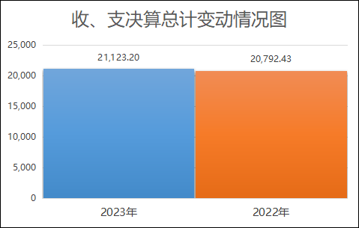
（图1：收、支决算总计变动情况图）（柱状图）

- 收入决算情况说明

2023年度本年收入合计20913.2万元，其中：一般公共预算财政拨款收入11382.92万元，占54.43%；政府性基金预算财政拨款收入147.46万元，占0.7%；事业收入8941.48万元，占42.76%；其他收入441.34万元，占2.11%。
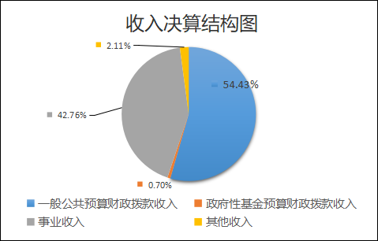
（图2：收入决算结构图）（饼状图）

- 支出决算情况说明

2023年度本年支出合计20454.6万元，其中：基本支出15746.23万元，占76.98%；项目支出4708.37万元，占23.02%。
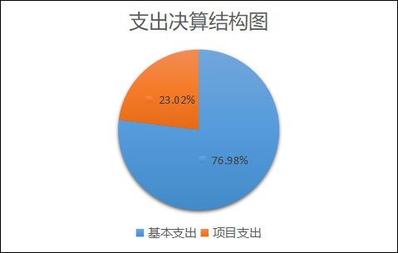
（图3：支出决算结构图）（饼状图）

四、财政拨款收入支出决算总体情况说明
2023年度财政拨款收、支总计均为11740.38万元。与2022年度相比，财政拨款收、支总计各减少427.42万元，下降3.51%。主要变动原因是2023年财政项目经费减少。
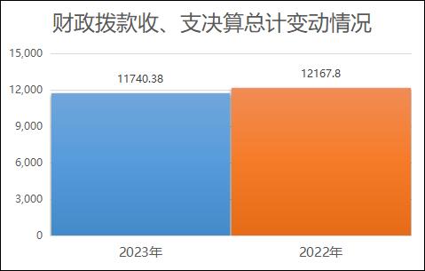
（图4：财政拨款收、支决算总计变动情况）（柱状图）

五、一般公共预算财政拨款支出决算情况说明

（一）一般公共预算财政拨款支出决算总体情况
2023年度一般公共预算财政拨款支出11592.92万元，占本年支出合计的56.67%。与2022年度相比，一般公共预算财政拨款支出减少312.16万元，下降2.62%。主要变动原因是2023年财政项目经费减少。
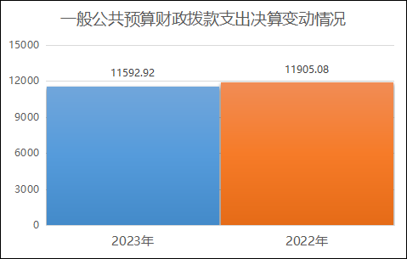
（图5：一般公共预算财政拨款支出决算变动情况）（柱状图）

（二）一般公共预算财政拨款支出决算结构情况
2023年度一般公共预算财政拨款支出11592.92万元，主要用于以下方面：社会保障和就业支出1012.19万元，占8.73%；卫生健康支出9016.70万元，占77.78%；农林水支出1017.55万元，占8.78%；住房保障支出546.48万元，占4.71%。
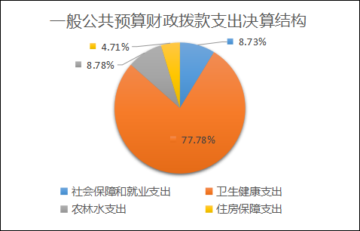
（图6：一般公共预算财政拨款支出决算结构）（饼状图）

（三）一般公共预算财政拨款支出决算具体情况

2023年度一般公共预算支出决算数为11592.92万元，完成预算100%。其中：
1.社会保障和就业支出（类）行政事业单位养老支出（款）行政单位离退休（项）： 支出决算为1.30万元，完成预算100%，决算数与预算数持平。
2.社会保障和就业支出（类）行政事业单位养老支出（款）事业单位离退休（项）： 支出决算为18.75万元，完成预算100%，决算数与预算数持平。
3.科技社会保障和就业支出（类）行政事业单位养老支出（款）机关事业单位基本养老保险缴费支出（项）： 支出决算为536.08万元，完成预算100%，决算数与预算数持平。
4.科技社会保障和就业支出（类）行政事业单位养老支出（款）机关事业单位职业年金缴费支出（项）： 支出决算为268.47万元，完成预算100%，决算数与预算数持平。
5.社会保障和就业支出（类）抚恤（款）死亡抚恤（项）： 支出决算为80.25万元，完成预算100%，决算数与预算数持平。
6.科社会保障和就业支出（类）其他社会保障和就业支出（款）其他社会保障和就业支出（项）： 支出决算为107.35万元，完成预算100%，决算数与预算数持平。
7.卫生健康支出（类）卫生健康管理事务（款）行政运行（项）： 支出决算为364.95万元，完成预算100%，决算数与预算数持平。
8.卫生健康支出（类）卫生健康管理事务（款）其他卫生健康管理事务支出（项）： 支出决算为308.33万元，完成预算100%，决算数与预算数持平。
9.卫生健康支出（类）公立医院（款）综合医院（项）： 支出决算为1226.04万元，完成预算100%，决算数与预算数持平。
10.卫生健康支出（类）公立医院（款）中医（民族）医院（项）： 支出决算为827.98万元，完成预算100%，决算数与预算数持平。
11.卫生健康支出（类）公立医院（款）其他公立医院支出（项）： 支出决算为140.45万元，完成预算100%，决算数与预算数持平。
12.卫生健康支出（类）基层医疗卫生机构（款）乡镇卫生院（项）： 支出决算为2065.92万元，完成预算100%，决算数与预算数持平。
13.卫生健康支出（类）基层医疗卫生机构（款）其他基层医疗卫生机构支出（项）： 支出决算为413.18万元，完成预算100%，决算数与预算数持平。
14.卫生健康支出（类）公共卫生（款）疾病预防控制机构（项）： 支出决算为433.39万元，完成预算100%，决算数与预算数持平。
15.卫生健康支出（类）公共卫生（款）卫生监督机构（项）： 支出决算为110.37万元，完成预算100%，决算数与预算数持平。
16.卫生健康支出（类）公共卫生（款）妇幼保健机构（项）： 支出决算为363.82万元，完成预算100%，决算数与预算数持平。
17.卫生健康支出（类）公共卫生（款）基本公共卫生服务（项）： 支出决算为1061.95万元，完成预算100%，决算数与预算数持平。
18.卫生健康支出（类）公共卫生（款）重大公共卫生服务（项）： 支出决算为334.24万元，完成预算100%，决算数与预算数持平。
19.卫生健康支出（类）公共卫生（款）突发公共卫生事件应急处理（项）： 支出决算为469.30万元，完成预算100%，决算数与预算数持平。
20.卫生健康支出（类）公共卫生（款）其他公共卫生支出（项）： 支出决算为124.33万元，完成预算100%，决算数与预算数持平。
21.卫生健康支出（类）计划生育事务（款）计划生育服务（项）： 支出决算为33.32万元，完成预算100%，决算数与预算数持平。
22.卫生健康支出（类）计划生育事务（款）其他计划生育事务支出（项）： 支出决算为173.47万元，完成预算100%，决算数与预算数持平。
23.卫生健康支出（类）行政事业单位医疗（款）行政单位医疗（项）： 支出决算为18.41万元，完成预算100%，决算数与预算数持平。
24.卫生健康支出（类）行政事业单位医疗（款）事业单位医疗（项）： 支出决算为191.11万元，完成预算100%，决算数与预算数持平。
25.卫生健康支出（类）行政事业单位医疗（款）公务员医疗补助（项）： 支出决算为42.78万元，完成预算100%，决算数与预算数持平。
26.卫生健康支出（类）其他卫生健康支出（款）其他卫生健康支出（项）： 支出决算为313.34万元，完成预算100%，决算数与预算数持平。
27.农林水支出（类）巩固脱贫衔接乡村振兴（款）其他巩固脱贫衔接乡村振兴支出（项）： 支出决算为1017.55万元，完成预算100%，决算数与预算数持平。
28.住房保障支出（类）住房改革支出（款）住房公积金（项）： 支出决算为546.48万元，完成预算100%，决算数与预算数持平。

六、一般公共预算财政拨款基本支出决算情况说明
2023年度一般公共预算财政拨款基本支出7032.01万元，其中：
人员经费6582.8万元，主要包括：基本工资、津贴补贴、奖金、伙食补助费、绩效工资、机关事业单位基本养老保险缴费、职业年金缴费、公务员医疗补助缴费、其他社会保障缴费、住房公积金、其他工资福利支出、离休费、抚恤金、生活补助、其他对个人和家庭的补助支出等。
公用经费449.21万元，主要包括：办公费、电费、邮电费、差旅费、培训费、公务接待费、工会经费、福利费、公务用车运行维护费、其他交通费、其他商品和服务支出、办公设备购置等。

七、财政拨款“三公”经费支出决算情况说明

（一）“三公”经费财政拨款支出决算总体情况说明
2023年度“三公”经费财政拨款支出决算为53.67万元，完成预算100%，较上年度减少47.73万元，下降47.07%。决算数与预算数持平的主要原因是合理安排三公经费开支。

（二）“三公”经费财政拨款支出决算具体情况说明
2023年度“三公”经费财政拨款支出决算中，因公出国（境）费支出决算0万元，占0%；公务用车购置及运行维护费支出决算52.44万元，占97.69%；公务接待费支出决算1.24万元，占2.31%。具体情况如下：
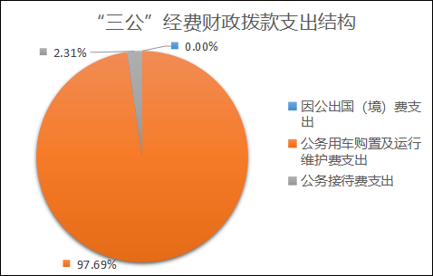
（图7：“三公”经费财政拨款支出结构）（饼状图）
1.因公出国（境）经费支出0万元，完成预算0%。全年安排因公出国（境）团组0次，出国（境）0人。因公出国（境）支出决算比2022年增加0万元，增长0%。
2.公务用车购置及运行维护费支出52.44万元，完成预算100%。公务用车购置及运行维护费支出决算比2022年度减少42.65万元，下降44.85%。主要原因是由财政安排的公车运行维护经费预算减少。
其中：公务用车购置支出0万元。全年按规定更新购置公务用车0辆，其中：轿车0辆、金额0万元，越野车0辆、金额0万元，载客汽车0辆、金额0万元。截至2023年12月31日，单位共有公务用车26辆，其中：轿车2辆、越野车3辆、小型载客汽车1辆、其他车型20辆。
公务用车运行维护费支出52.44万元。主要用于开展卫生、医疗业务工作等所需的公务用车燃料费、维修费、过路过桥费、保险费等支出。
3.公务接待费支出1.24万元，完成预算100%。公务接待费支出决算比2022年度减少5.07万元，80.35%。主要原因是厉行节约，合理开支公务接待费用。其中：
国内公务接待支出1.24万元，主要用于执行公务、开展业务活动开支的交通费、住宿费、用餐费等。国内公务接待22批次，175人次（不包括陪同人员），共计支出1.24万元。
外事接待支出0万元。外事接待0批次，0人次（不包括陪同人员），共计支出0万元。

八、政府性基金预算支出决算情况说明
2023年度政府性基金预算财政拨款支出147.46万元。
- 国有资本经营预算支出决算情况说明
2023年度国有资本经营预算财政拨款支出0万元。
- 其他重要事项的情况说明

（一）机关运行经费支出情况
2023年度，峨边彝族自治县卫生健康局机关运行经费支出118.3万元，比2022年度减少6.83万元，下降5.53%。主要原因是2023年办公经费预算减少。

（二）政府采购支出情况
2023年度，峨边彝族自治县卫生健康局政府采购支出总额1.37万元，其中：政府采购货物支出1.37万元、政府采购工程支出0万元、政府采购服务支出0万元。主要用于开展公共卫生服务工作。授予中小企业合同金额0万元，占政府采购支出总额的0%，其中：授予小微企业合同金额0万元，占政府采购支出总额的0%。

（三）国有资产占有使用情况
截至2023年12月31日，峨边彝族自治县卫生健康局共有车辆26辆，其中：主要领导干部用车0辆、机要通信用车0辆、应急保障用车3辆、特种专业技术用车10辆、其他用车13辆，其他用车主要是用于开展医疗卫生服务工作。单价100万元以上设备（不含车辆）1台（套）。

（四）预算绩效管理情况
根据预算绩效管理要求，本部门在2023年度预算编制阶段，组织对艾滋病生活补助项目等1个项目开展了预算事前绩效评估，对11个项目编制了绩效目标，预算执行过程中，选取11个项目开展绩效监控。
组织对2023年度一般公共预算、政府性基金预算、国有资本经营预算、社会保险基金预算以及资本资产、债券资金等全面开展绩效自评，形成峨边彝族自治县卫生健康局部门整体（含部门预算项目）绩效自评报告、艾滋病感染者生活补助等专项预算项目绩效自评报告，其中，峨边彝族自治县卫生健康局部门整体（含部门预算项目）绩效自评得分为95分，绩效自评综述：2023年我局整体支出绩效评价自查自评结果良好，全年基本支出保证了部门的正常运行和日常工作的正常开展，项目支出保障了重点工作的开展，达到预期绩效目标；艾滋病感染者生活补助专项预算项目绩效自评得分为100分，绩效自评综述：本项目为县级一般公共预算资金，项目资金专款专用，资金的使用、支付及时、会计核算规范，通过项目实施，艾滋病感染者及病人生存生活质量得到了一定提高，病人生产生活和入托入学就医得到了基本保障，从而社会矛盾相对减少；“9+3”免费教育体检专项预算项目绩效自评得分为100分，绩效自评综述：按照“9+3”免费教育入学体检要求，县招办和医院制定了工作方案，并按工作方案有效实施，完成157位学生中职教育入学体检，实际使用专项资金3.14万元，执行率100%；爱国卫生运动创卫工作专项预算项目绩效自评得分为100分，绩效自评综述：完成除四害药物投放，通过国家卫生城市的验收，完成率100%；2023年东西协作项目专项预算项目绩效自评得分为100分，绩效自评综述：县人民医院新建重症监护室（ICU）、血透中心能力提升，采购X射线DR一台，县中医院采购彩超一台，配备除颤仪10个，完成率100%，该项目具有很好的及时性和社会性，能促进医疗机构进一步提高医疗水平，对社会稳定、和谐发展起到一定作用；2023年公共卫生补助专项预算项目绩效自评得分为100分，绩效自评综述：项目各项实施任务完成情况优良，项目经济效益、社会效益、生态效益优良，但在基层卫生机构执行层面上也存在服务意识不强，服务能力欠缺等问题，有待加强科学管理和能力提升；医疗机构基药补助专项预算项目绩效自评得分为100分，绩效自评综述：该项目具有很好的及时性和社会性，对医疗机构的基药补助，能促进医疗机构进一步降低患者费用，对社会稳定、和谐发展起到一定作用；计划生育资金专项预算项目绩效自评得分为100分，绩效自评综述：对全县计划生育奖特扶对象的补助，共计补偿250.36万元，完成率100%，补助对象满意度进一步提升，促进了社会稳定；2023年医疗服务与保障能力提升专项预算项目绩效自评得分为95分，绩效自评综述：通过项目实施丰富了公立医院科室的诊疗项目，满足了患者的就医需求，提高了科室的诊疗人次和诊疗水平，提升了患者的就医体验感，为医院打造优质服务提供了有利条件和保障；疫情防控经费、医务人员工作补助专项预算项目绩效自评得分为100分，绩效自评综述：通过项目实施稳定了医疗队伍，充分让医务人员得到了心理安慰。减轻了疫情期间医疗机构垫付的费用，促进医疗机构的健康发展；重大公共卫生项目专项预算项目绩效自评得分为99分，绩效自评综述：本项目为县级一般公共预算资金，项目资金专款专用，资金的使用、支付及时、会计核算规范，通过项目实施，保障了群众身体健康；峨边彝族自治县人民医院四川省“组团式”帮扶乡村振兴重点帮扶专项预算项目绩效自评得分为100分，绩效自评综述：全面、规范完成乡村巡回义诊、人员培训、业务研讨工作，实际使用专项资金20万元，执行率100%，社会效益良好；绩效自评报告详见附件。

第三部分 名词解释

1.财政拨款收入：指单位从同级财政部门取得的财政预算资金。
2.事业收入：指事业单位开展专业业务活动及辅助活动取得的收入。如卫生院医疗收入等。
3.用事业基金弥补收支差额：指事业单位在当年的财政拨款收入、事业收入、经营收入、其他收入不足以安排当年支出的情况下，使用以前年度积累的事业基金（事业单位当年收支相抵后按国家规定提取、用于弥补以后年度收支差额的基金）弥补本年度收支缺口的资金。
4.年初结转和结余：指以前年度尚未完成、结转到本年按有关规定继续使用的资金。
5.结余分配：指事业单位按照事业单位会计制度的规定从非财政补助结余中分配的事业基金和职工福利基金等。
6.年末结转和结余：指单位按有关规定结转到下年或以后年度继续使用的资金。
7.社会保障和就业支出（类）行政事业单位养老支出（款）行政单位离退休（项）：指反映行政单位（包括实行公务员管理的事业单位）开支的离退休经费。
8.社会保障和就业支出（类）行政事业单位养老支出（款）事业单位离退休（项）：指反映事业单位开支的离退休经费。
9.社会保障和就业支出（类）行政事业单位养老支出（款） 机关事业单位基本养老保险缴费支出（项）：指反映机关事业单位实施养老保险制度由单位缴纳的基本养老保险费支出。
10.社会保障和就业支出（类）行政事业单位养老支出（款）机关事业单位职业年金缴费支出（项）：指反映机关事业单位实施养老保险制度由单位实际缴纳的职业年金支出。
11.社会保障和就业支出（类）抚恤（款）死亡抚恤（项）：反映按规定用于烈士和牺牲、病故人员家属的一次性和定期抚恤金以及丧葬补助费。
12.社会保障和就业支出（类）其他社会保障和就业支出（款）其他社会保障和就业支出（项）：指反映除上述项目以外用于社会保障和就业方面的支出。
13.卫生健康支出（类）卫生健康管理事务（款）行政运行（项）：指反映行政单位（包括实行公务员管理的事业单位）的基本支出。
14.卫生健康支出（类）卫生健康管理事务（款）其他卫生健康管理事务支出（项）：指反映除上述项目外其他健康卫生管理事务方面的支出。
15.卫生健康支出（类）公立医院（款）综合医院（项）：指反映卫生健康、中医部门所属的城市综合性医院、独立门诊、教学医院、疗养院和县医院的支出。
16.卫生健康支出（类）公立医院（款）中医（民族）医院（项）：指反映卫生健康、中医部门所属的中医院、中西医结合医院、民族医院的支出。
17.卫生健康支出（类）公立医院（款）其他公立医院支出（项）：指反映除上述项目以外的其他用于公立医院方面的支出。
18.卫生健康支出（类）基层医疗卫生机构（款）乡镇卫生院（项）：指反映乡镇卫生院的支出。
19.卫生健康支出（类）基层医疗卫生机构（款）其他基层医疗卫生机构支出（项）：指反映除以上项目以外的其他用于基层医疗卫生机构的支出。
20.卫生健康支出（类）公共卫生（款）疾病预防控制机构（项）：反映卫生健康部门所属疾病预防控制机构的支出。
21.卫生健康支出（类）公共卫生（款）卫生监督机构（项）：反映卫生健康部门所属卫生监督机构的支出。
22.卫生健康支出（类）公共卫生（款）妇幼保健机构（项）：反映卫生健康部门所属妇幼保健机构的支出。
23.卫生健康支出（类）公共卫生（款）基本公共卫生服务（项）：指反映基本公共卫生服务支出。
24.卫生健康支出（类）公共卫生（款）重大公共卫生专项（项）：指反映重大疾病、重大传染病预防控制等重大公共卫生服务项目支出。
25.卫生健康支出（类）公共卫生（款）突发公共卫生事件应急处理（项）：指反映用于突发公共卫生事件应急处理的支出。
26.卫生健康支出（类）公共卫生（款）其他公共卫生支出（项）：指其他公共卫生支出反映除上述项目以外的其他用于公共卫生方面的支出。
27.卫生健康支出（类）中医药（款）中医（民族医）药专项（项）：反映中医（民族医）药方面的专项支出。
28.卫生健康支出（类）计划生育事务（款）计划生育服务（项）：指反映计划生育服务支出。
29.卫生健康支出（类）计划生育事务（款）其他计划生育事务支出（项）：指反映除上述项目以外其他用于计划生育管理实务方面的支出。
30.卫生健康支出（类）行政事业单位医疗（款）行政单位医疗（项）：指反映财政部门安排的行政单位（包括实行公务员管理的事业单位）基本医疗保险缴费经费，未参加医疗保险的行政单位的公费医疗经费，按国家规定享受离休人员、红军老战士待遇人员的医疗经费。
31.卫生健康支出（类）行政事业单位医疗（款）公务员医疗补助（项）：反映财政部门安排的公务员医疗补助经费。
32.卫生健康支出（类）其他卫生健康支出（款）其他卫生健康支出（项）：指上述项目以外用于卫生健康方面的支出。
33.城乡社区支出（类）国有土地使用权出让收入安排的支出（款）其他国有土地使用权出让收入安排的支出（项）：反映土地出让收入用于其他方面的支出。
34.农林水支出（类）巩固脱贫衔接乡村振兴（款）其他巩固脱贫衔接乡村振兴支出（项）：指上述项目以外其他用于巩固拓展脱贫攻坚成果同乡村振兴有效衔接方面的支出。
35.住房保障支出（类）住房改革支出（款）住房公积金（项）：指反映行政事业单位按人力资源和社会保障部、财政部规定的基本工资和津贴补贴以及规定比例为职工缴纳的住房公积金。
36.基本支出：指为保障机构正常运转、完成日常工作任务而发生的人员支出和公用支出。
37.项目支出：指在基本支出之外为完成特定行政任务和事业发展目标所发生的支出。
38.“三公”经费：指部门用财政拨款安排的因公出国（境）费、公务用车购置及运行费和公务接待费。其中，因公出国（境）费反映单位公务出国（境）的国际旅费、国外城市间交通费、住宿费、伙食费、培训费、公杂费等支出；公务用车购置及运行费反映单位公务用车车辆购置支出（含车辆购置税）及租用费、燃料费、维修费、过路过桥费、保险费等支出；公务接待费反映单位按规定开支的各类公务接待（含外宾接待）支出。
39.机关运行经费：为保障行政单位（含参照公务员法管理的事业单位）运行用于购买货物和服务的各项资金，包括办公及印刷费、邮电费、差旅费、会议费、福利费、日常维修费、专用材料及一般设备购置费、办公用房水电费、办公用房取暖费、办公用房物业管理费、公务用车运行维护费以及其他费用。

第四部分 附件

附件1
峨边彝族自治县卫生健康局
2023整体支出绩效自评报告
（报告范围包括机关和下属单位）

一、部门（单位）概况
（一）机构组成。
峨边彝族自治县卫生健康局一级预算单位1个，下属二级预算单位19个，其中行政单位1个，参照公务员法管理的事业单位1个，其他事业单位17个。主要包括：峨边彝族自治县卫生健康局、峨边彝族自治县卫生和计划生育监督执法大队、峨边彝族自治县疾病预防控制中心、峨边彝族自治县妇幼保健计划生育服务中心、峨边彝族自治县人民医院、峨边彝族自治县中医医院、峨边彝族自治县14个乡镇卫生院。
（二）机构职能。
1.深化公立医院改革，完善分级诊疗制度。2.构建全民医疗保险体系，巩固基层运行新机制。3.推进人才队伍建设，巩固完善基层综合改革。4.规范医院绩效分配方案。5.做好疾病预防控制，提升卫生应急能力。6.提升全县妇幼健康体系服务能力。7.推进爱国卫生工作。8.完善计划生育目标管理责任制。
（三）人员概况。
2023年度，部门人员编制为511人，其中：行政编制15人，事业编制496人。部门年末实有人数465人，其中：行政编制人员10人，事业编制人员455人。离休人员1人。

二、部门财政资金收支情况
（一）部门财政资金收入情况。
2023年财政拨款收入决算总额为11740.4万元。
（二）部门财政资金支出情况。
2023年财政拨款支出决算11740.4 万元。财政拨款支出中人员经费支出 6582.8万元，日常公用经费支出 449.2万元，项目支出 4708.4万元。
（三）部门财政资金结转结余情况
本年无结转结余

三、部门整体预算绩效管理情况
（一）部门整体履职绩效分析
2023年，我单位积极履职，强化管理，较好地完成了年度工作目标。通过加强预算收支管理，不断建立健全内部管理制度，梳理内部管理流程，部门整体支出管理水平得到提升。根据部门整体支出绩效评价指标体系，我单位2023年度评价得分为95分
2023年卫生健康工作在县委、县政府的坚强领导和市卫健委的正确指导下，突出重点，统筹兼顾，较好地完成县委、县政府和上级卫健部门下达的各项任务。扎实推进新冠疫情防控工作，进一步加大健康扶贫工作力度，完成基本公共卫生服务各项工作，提高医疗服务质量和管理水平，进一步推进医药卫生体制综合改革，加强卫生、计生监督执法力度，落实各项计生惠民政策，持续推进行风建设专项整治和计划生育秩序专项整治工作。
（二）特定目标类项目绩效分析。
1.整体情况
预算编制明确和细化，预算执行力度进一步加强。细化预算编制工作，认真做好预算的编制。进一步加强单位内部机构各股室的预算管理意识，严格按照预算编制的相关制度和要求进行预算编制；全面编制预算项目，优先保障固定性的、相对刚性的费用支出项目，尽量压缩变动性的、有控制空间的费用项目，进一步提高预算编制的科学性、严谨性和可控性。加强内部预算编制的审核和预算控制指标的下达。
2. 100万以上项目：

项目1：基层医疗机构基药补助
项目2：基本公共卫生服务
项目3：东西协作
项目4：疫情防控资金
项目5：计划生育资金
项目6：医疗服务与保障能力提升
项目7：重大公共卫生服务
自评表和绩效报告附后

四、评价结论及建议
（一）评价结论。
2023年我局整体支出绩效评价自查自评结果良好，全年基本支出保证了部门的正常运行和日常工作的正常开展，项目支出保障了重点工作的开展，达到预期绩效目标。
（二）存在问题。
个别直达资金项目支付率在前半年进度稍慢。
（三）改进建议。
继续完善内控制度工作基础上，将进一步加强内控信息化建设，梳理细化工作流程及风险点，将各项财经法律法规以及中央、省各项规章制度与经费支出衔接，实现预设标准、范围，做到提前预警控制。强化内控信息化数据分析，发挥信息化管理数据分析优势，并将内控分析结果运用于预算安排、绩效目标编报、资产配置管理等方面。

县级部门整体绩效自评打分表
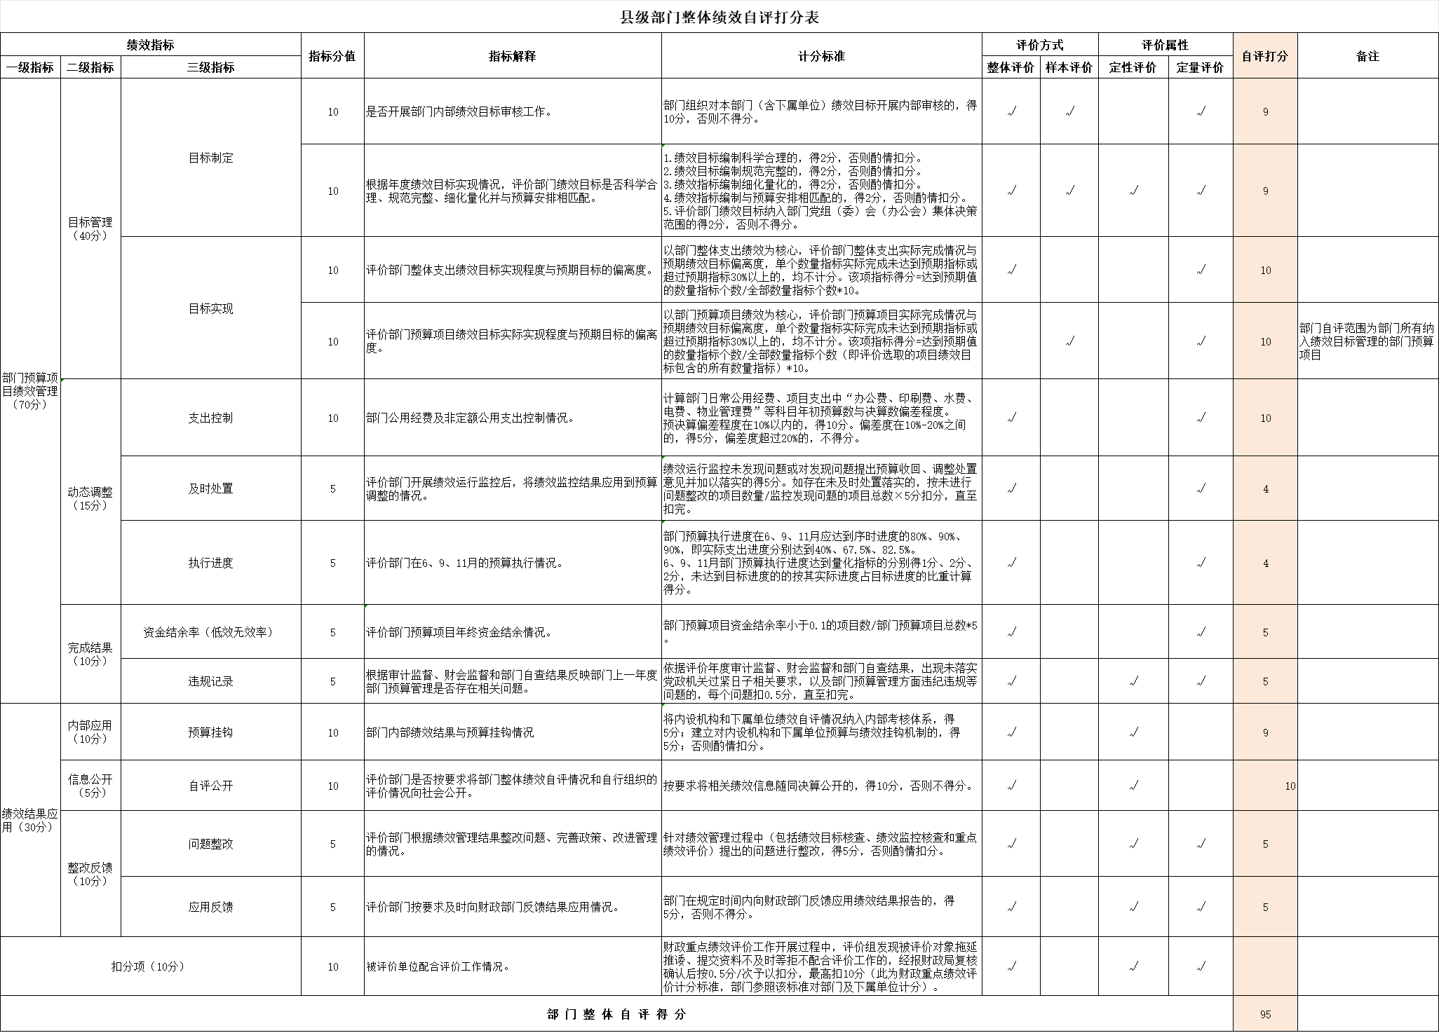

附表：部门预算项目支出绩效自评表（2023年度）
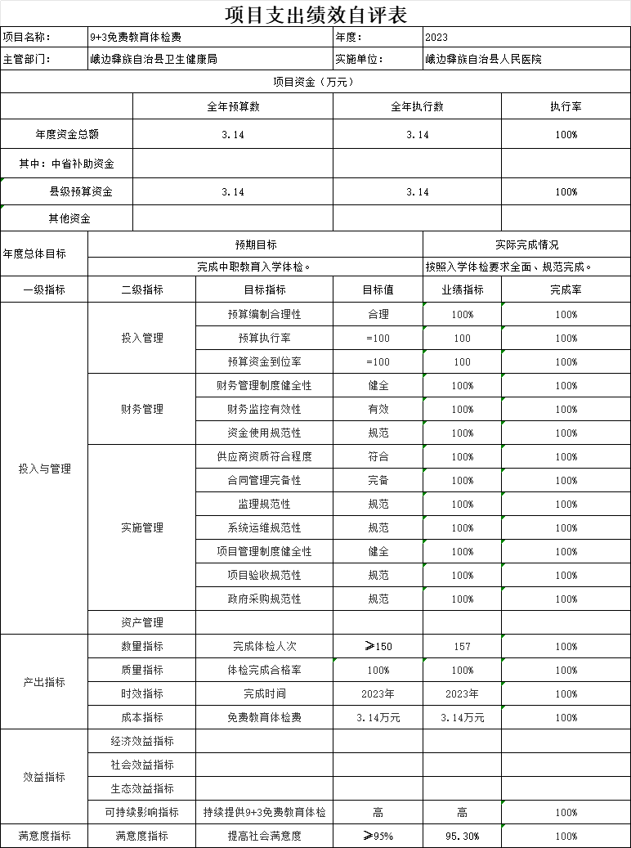

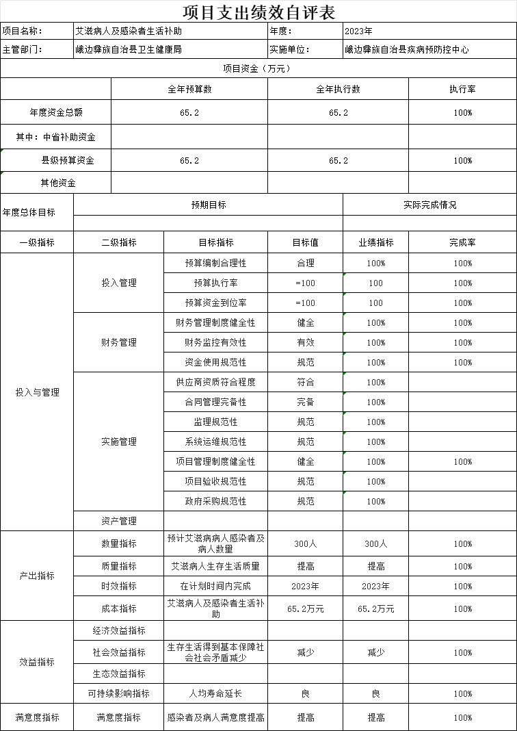

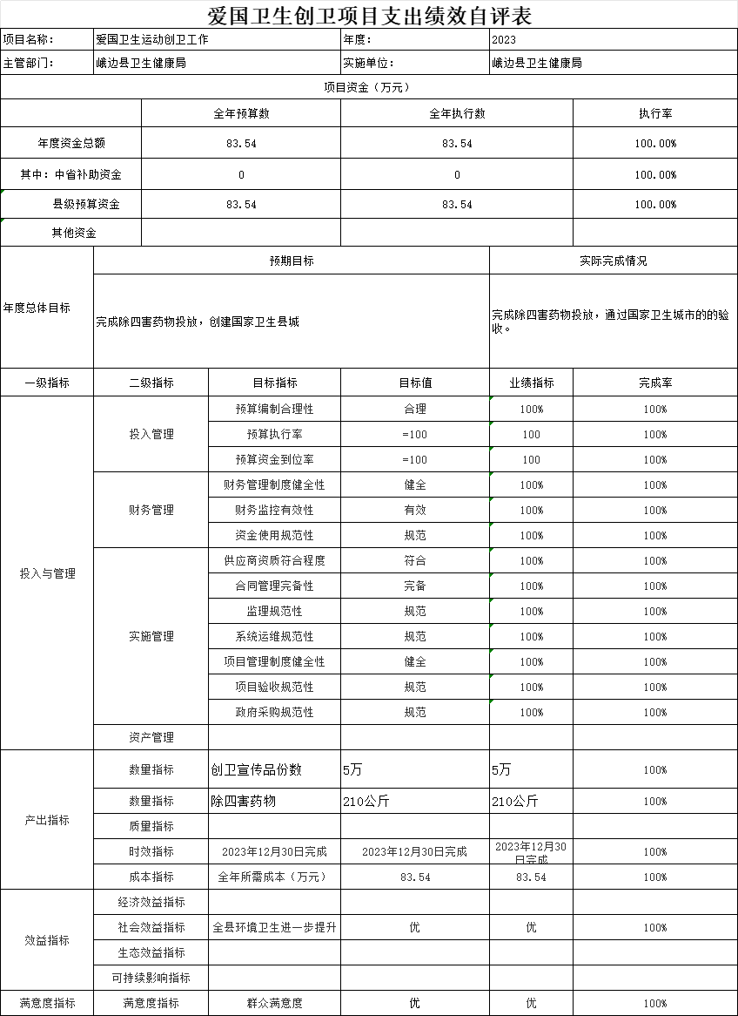

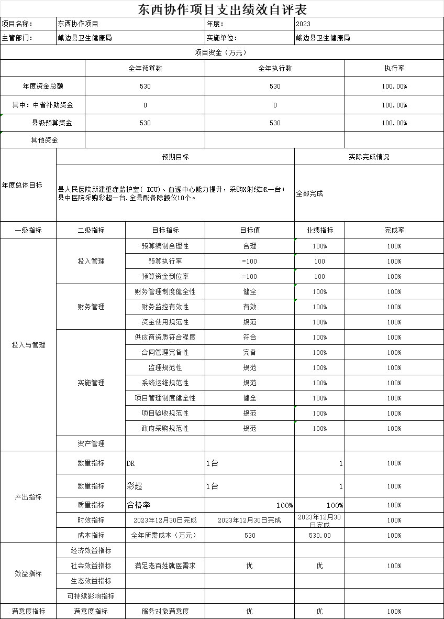

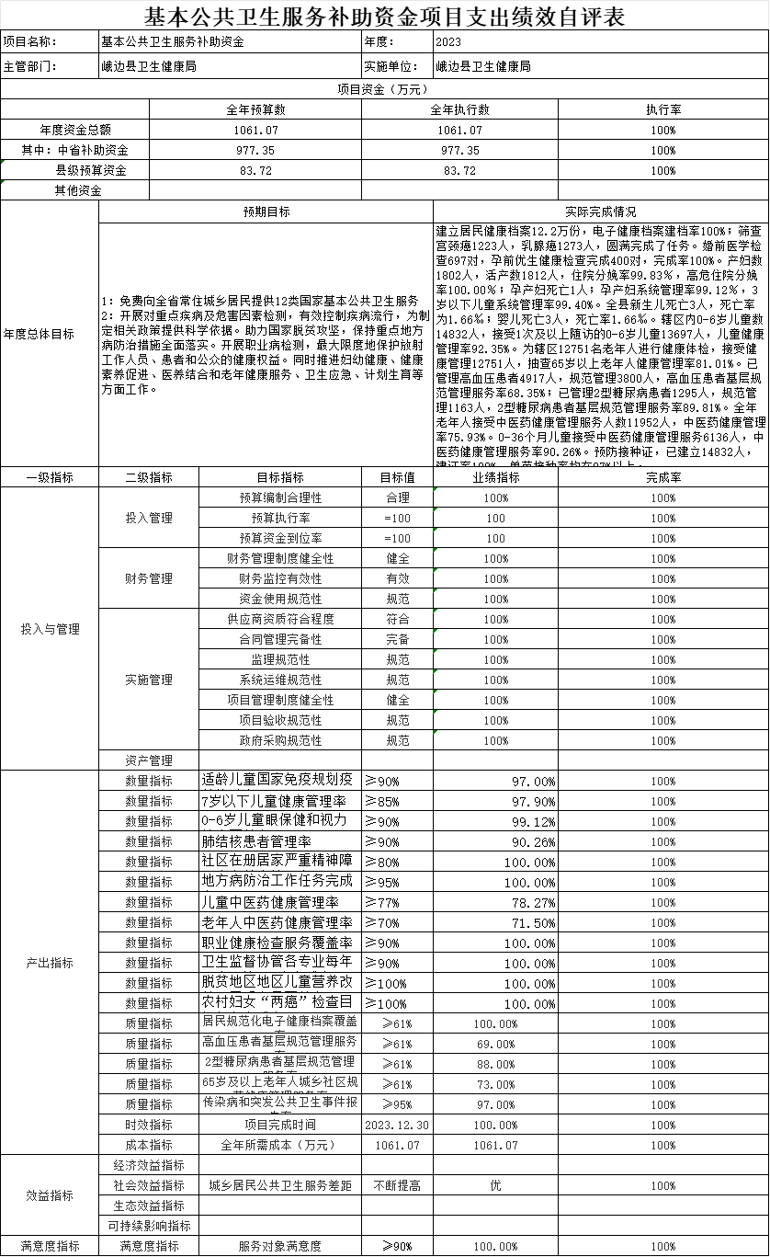
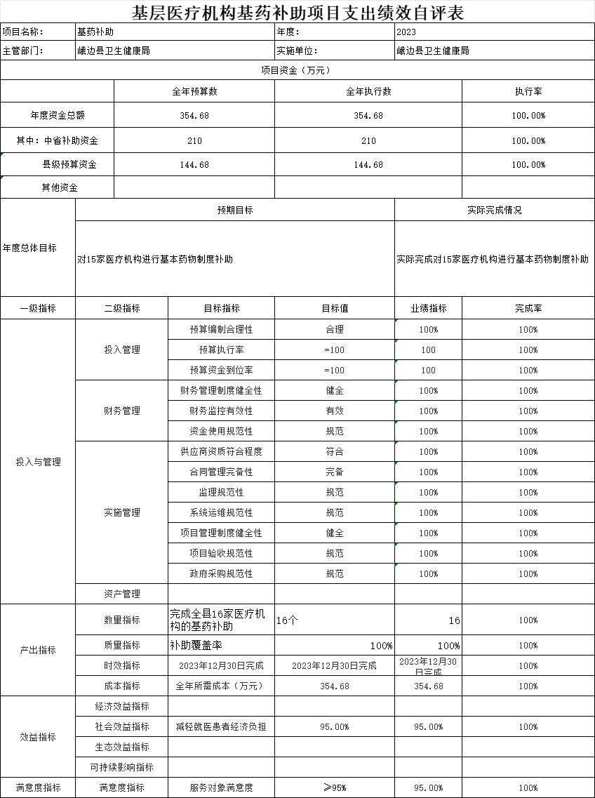

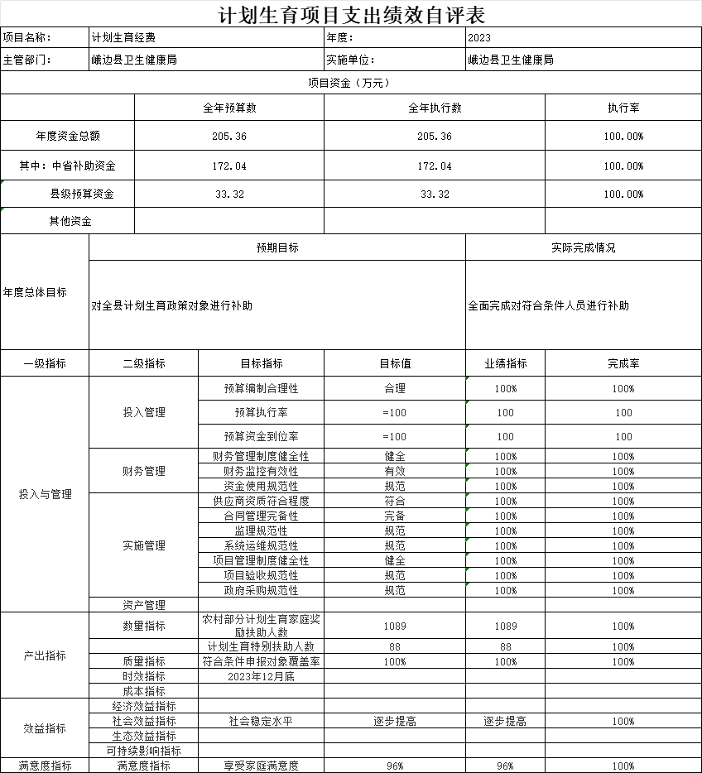

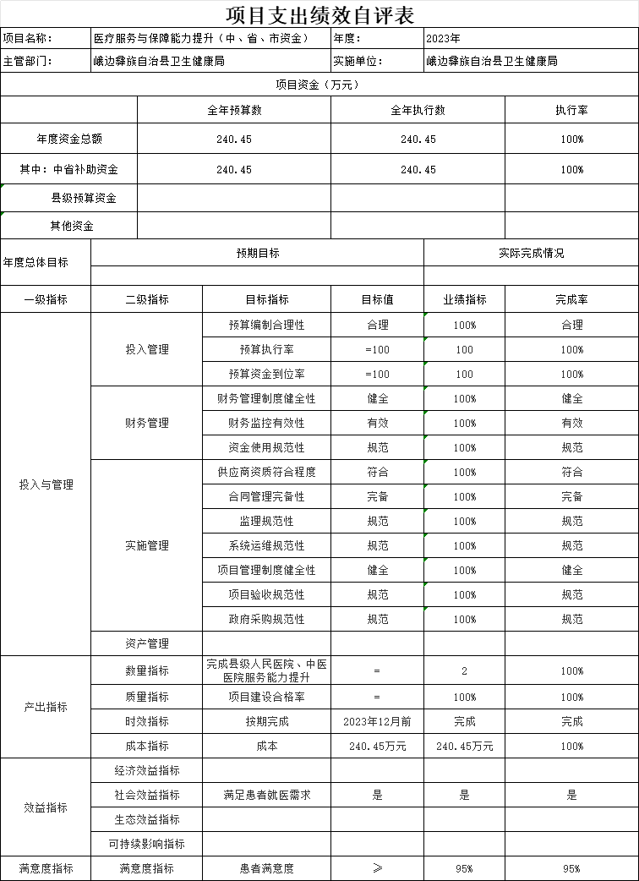

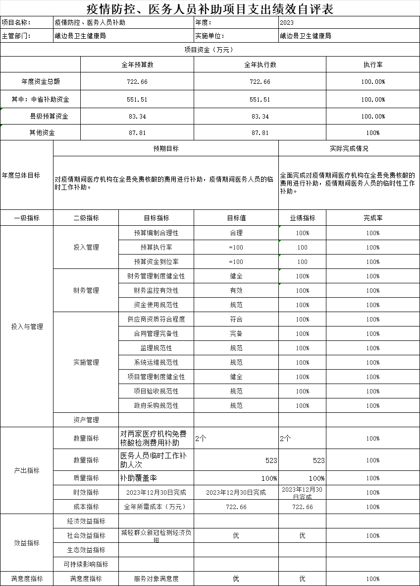

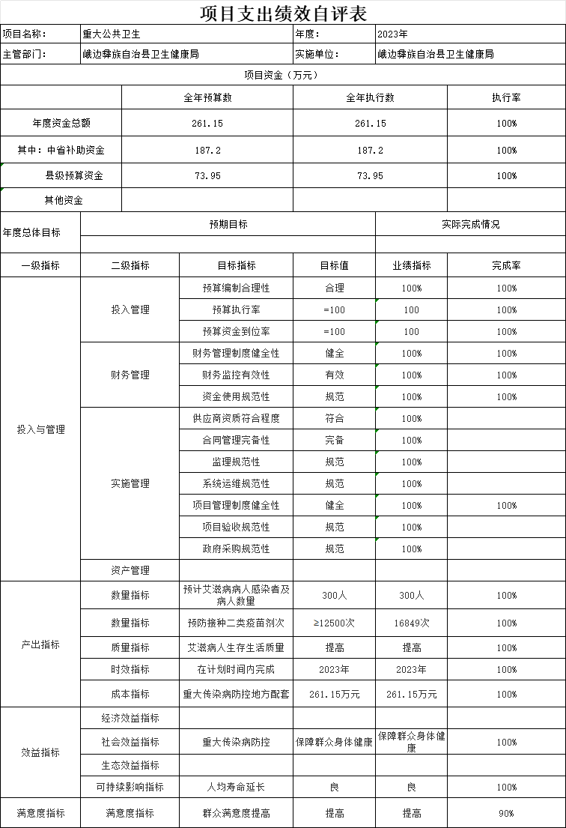

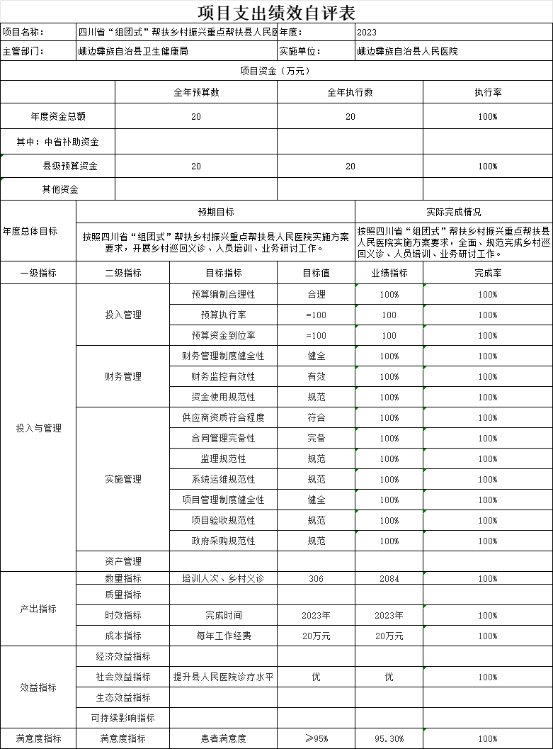

附件2
峨边彝族自治县人民医院
“9+3”免费教育体检项目绩效自评报告

一、项目概况
1.按照“9+3”免费教育入学体检要求，医院申报该项目资金3.14万元，县级财政预算并下达“9+3”免费教育体检专项资金3.14万元；预算编制合理，资金使用管理规范，符合专项资金管理办法。
2.按照“9+3”免费教育入学体检安排， 完成157名学生中职教育入学体检。
3.“9+3”免费教育入学体检申报与实施相符，申报目标合理可行。

二、项目实施及管理情况
（一）项目资金计划、到位及使用情况
1.“9+3”免费教育入学体检预算资金3.14万元，到位3.14万元。
2.资金使用情况
完成157位学生中职教育入学体检，实际使用专项资金3.14万元，执行率100%。
（二）项目财务管理情况
在资金管理上强化责任意识，建立健全管理制度，专款专用，执行情况良好，提高了资金使用效益，确保了财政资金使用安全。
（三）项目组织实施情况
按照“9+3”免费教育入学体检要求，县招办和医院制定了工作方案，并按工作方案有效实施。

三、项目绩效完成情况
1.数量指标：按照“9+3”免费教育入学体检安排， 完成157名学生中职教育入学体检，完成率100%。
2.质量指标：体检完成合格率目标100%，实际完成100%。
3.时效指标：按要求2023年完成，实际按时完成。
4.效益指标：持续、高效提供“9+3”免费教育体检，满足中职教育需求。
5.满意度指标：逐步提高社会满意度，力争达到95%，实际达到95.3%。

四、其他需要说明的问题
无。

峨边彝族自治县疾病预防控制中心
艾滋病感染者生活补助项目
支出绩效自评报告

一、项目概况
根据峨边彝族自治县人民政府常务委员会议决定事项〔2010〕8号文件精神，我中心预算申请艾滋病感染者生活补助地方财政补助专项资金65.2万元，用于艾滋病感染者及病人生活补助，进一步体现对艾滋病感染者及病人的关心关爱，保障感染者和病人的基本生活，有效提高了他们的生活和生存质量。
- 项目资金申报及批复情况。
按照峨边彝族自治县人民政府常务委员会议决定事项〔2010〕8号和峨边彝族自治县卫生健康局关于批复2023年部门预算的通知。县财政下达县级一般公共预算资金65.2万元，用于艾滋病感染者及病人生活补助，从预算管理一体化中录入项目库，资金指标下达，到用款计划申请，录入支付，符合资金管理办法等相关规定。
- 项目绩效目标。
项目主要内容：落实“四免一关怀”政策，对纳入治疗管理的感染者和病人按200元/人/月发放生活补助，保障感染者和病人的基本生活，提高他们的生活和生存质量。
（三）项目资金申报相符性。
项目申报内容与具体实施内容相符、申报目标合理可行。

二、项目实施及管理情况
（一）资金计划、到位及使用情况。
1．资金计划及到位。
截至2023年12月31日，艾滋病感染者生活补助项目下达我中心县级补助资金共计65.2万元。项目资金实际到位65.2万元，资金到位率为100%。
2．资金使用。截至2023年12月31日，按200元/人/月的标准，按季度转账拨付到病人的银行账号，实际支出65.2万元，执行率为100%，主要用于对纳入治疗管理的感染者和病人按200元/人/月发放生活补助。资金支付依据合规合法，资金支付与预算相符。
（二）项目财务管理情况。
本项目为县级一般公共预算资金，确保了项目资金专款专用；项目资金的使用、支付及时、会计核算规范；严格按照相关规定进行资金支付，杜绝挪用、截留现象的发生。
（三）项目组织实施情况。
1.项目实施流程。
为了项目的顺利实施，我中心以性艾科为具体的实施科室，科室每季度按每月实际纳入治疗管理的感染者和病人数，按200元/人/月造册发放生活补助。确保完成项目的既定目标。
2.项目资金监管和绩效管理开展情况。
本项目为县级一般公共预算资金，确保了项目资金专款专用；项目资金的使用、支付严格执行相关管理制度；严格按照相关规定进行资金支付，杜绝挪用、截留现象的发生。

三、项目绩效情况
（一）项目完成情况。
（1）完成数量：发放艾滋病感染者及病人生活费的人数268—277人/月；
（2）完成质量：艾滋病感染者及病人生存生活质量得到了一定提高；
（3）完成时效：在计划的2023年12月全部完成；
（4）完成成本：项目资金65.2万元，全部用于本项目。
- 项目效益情况。
- 社会效益：病人生产生活和入托入学就医得到了基本保障，从而社会矛盾相对减少；
（2）可持续影响：艾滋病人纳入管理人数增加，抗病毒治疗覆盖率提高，人均寿命延长；
（3）服务对象满意度：病人满意度提高。

四、问题及建议
（一）存在的问题。
无。
- 相关建议。
无。

爱国卫生专项项目
支出绩效自评报告

一、项目概况
（一）项目基本情况。
1．病媒生物（四害）携带多种病原体，传播多种疾病，与传染病的发生流行关系密切。四害的生长繁殖情况反映了一个地区文明卫生状况和管理水平。爱卫办承担全县病媒生物防制的职能，通过国家卫生县城验收。
2．达到了国家卫生县城标准，四害传播疾病在我县得到控制，连续多年无鼠疫发生，无传染病暴发流行，有效地保护人民群众的身体健康，改善投资环境、生活环境，为全县经济建设和人民安居乐业做出贡献。
3．该项目县级财政下发83.54万元补助资金
（二）项目绩效目标。
1．完成除四害药物投放，创建国家卫生县城
2．补助金额：83.54万元
3．群众满意度指标：提高了群众满意度。
（三）项目自评步骤及方法。
该项目绩效自评主要采用实地查看，最终通过国家卫生县城的验收进行评估。

二、项目资金申报及使用情况
（一）项目资金申报及批复情况。
已经按照程序进行申报并拨付到位83.54万补助资金。
（二）资金计划、到位及使用情况。
1．资金计划。财政安排83.54万补助资金
2．资金到位。财政安排83.54万补助资金已拨付到位
3．资金使用。主要使用在宣传品制作、药物的投放，其他创卫相关工作的办公费使用。
（三）项目财务管理情况。
该项目严格按照财务管理的程序进行申报、拨付。项目严格执行财务管理制度、财务处理及时、会计核算规范。

三、项目实施及管理情况
（一）项目组织架构及实施流程。
项目组织有序，实施流程规范。
（二）项目管理情况。
项目经费由县创卫办公室具体审核支出。
（三）项目监管情况。
县卫健局定期对项目的实施情况进行督查。

四、项目绩效情况
（一）项目完成情况。
完成除四害药物投放，通过国家卫生城市的验收，完成率100%。
（二）项目效益情况。
达到了国家卫生县城标准，四害传播疾病在我县得到控制，连续多年无鼠疫发生，无传染病暴发流行，有效地保护了人民群众的身体健康，改善了投资环境、生活环境，为全县经济建设和人民安居乐业做出了贡献。

五、评价结论及建议
（一）评价结论。
该项目具有很好的及时性和社会性，对全县卫生环境的提高起到了重要作用。
（二）存在的问题。
无。
（三）相关建议。
无。

2023年东西协作项目
支出绩效自评报告

一、项目概况
（一）项目基本情况。
1．为进一步提升医疗综合服务能力，逐步解决医院存在的业务技术短板，更好地为广大患者提供安全、优质、高效、便捷的医疗服务，借助东西部医疗对口帮扶资金，提高医院服务能力。
2．该项目县级财政下发530万补助资金
（二）项目绩效目标。
1．县人民医院新建重症监护室（ICU）、血透中心能力提升，采购X射线DR一台；县中医院采购彩超一台；配备除颤仪10个。
2．补助金额：530万元
3．患者满意度指标：提高了群众满意度。
（三）项目自评步骤及方法。
该项目绩效自评主要采用实地查看和通过就医患者访问进行评估。

二、项目资金申报及使用情况
（一）项目资金申报及批复情况。
已经按照程序进行申报并拨付到位530万补助资金。
（二）资金计划、到位及使用情况。
1．资金计划。财政安排530万补助资金
2．资金到位。财政安排530万补助资金已拨付到位
3．资金使用。已全部完成建设。
（三）项目财务管理情况。
该项目严格按照财务管理的程序进行申报、拨付。项目严格执行财务管理制度、财务处理及时、会计核算规范。

三、项目实施及管理情况
（一）项目组织架构及实施流程。
1、重症监护室新建完成，已于2022年11月投入使用，其中购置专用医疗设备，需要投入资金16.2万元。
2、血透中心已购置威高血液透析机4台，威高血液透析滤过机1台，已于2022年10月配备到位并开始使用，需要投入资金83.8万元。
3、拟新购数字化多功能动态悬吊X射线摄影系统（DR）一套，预计需投入资金100万元，正在进行前期采购准备。
4.采购全功能彩超一台，预计投资280万。
5.建设10个急救站（黑竹沟镇中心卫生院、大堡镇中心卫生院、大堡中心小学、红旗镇卫生院、新林镇中心卫生院、峨边中学、四川省峨边民族中学、沙坪镇中心小学、毛镇中心卫生院、五渡镇中心卫生院），配备除颤仪10个预计投入资金50万。
合计总投入资金：530万。
（二）项目管理情况。
严格按照政府采购流程实施采购。
（三）项目监管情况。
县卫健局定期对项目的实施情况进行督查。

四、项目绩效情况
（一）项目完成情况。
县人民医院新建重症监护室（ICU）、血透中心能力提升，采购X射线DR一台；县中医院采购彩超一台；配备除颤仪10个，完成率100%。
（二）项目效益情况。
1、重症监护室建成后，在东西部医疗协作专家带领下开展工作，切实培养一支本土的具有急危重症快速救治能力的医护团队。将为峨边、美姑两县和金口河地区急危重症患者提供规范化、个体化诊疗方案和优质医疗服务，提高医疗卫生服务能力和水平，进一步降低急危重症患者转运风险，减轻就医经济负担，在两县一区老百姓取得良好口碑，获得良好社会效益。
2、新血透中心扩容建设后将接纳更多尿毒症患者，更多的为峨边、美姑两县及金口河区附近患者进行血液透析治疗，为重症患者特别是中毒病人提供床旁血滤支持，大大提高急危重症抢救能力。同时也为慢性乙肝病人提供血透治疗，集中管理两县一区尿毒症血透病人，最大幅度提高患者满意度，获得良好社会效益。
3、购置数字化多功能动态悬吊X射线摄影系统（DR），可应用于DR摄影、数字透视、数字造影以及可视化精准DR拍片等多种临床X线检查领域，大大提高医师的工作效率，适用于医院临床各个科室，满足放射科、体检中心、内科、外科 、急诊科、骨科、消化内科等科室的临床各种检查需求，为医师诊断提供精准依据，避免漏诊和误诊，也是DR领域未来的发展方向。
4.县中医彩超的配置解决了医院的影像设备落后困境，满足了患者的就医需求。

五、评价结论及建议
（一）评价结论。
该项目具有很好的及时性和社会性，能促进医疗机构进一步提高医疗水平，对社会稳定、和谐发展起到一定作用。
（二）存在的问题。
无。
（三）相关建议。
无。

2023年公共卫生补助

项目支出绩效自评报告

一、项目概况
（一）项目基本情况。
2023年国家基本公共卫生服务包括以下内容：一是根据《国家基本公共卫生服务规范（第三版）》，继续实施12项41类基本公共卫生工作。二是将原重大公共卫生服务和计划生育项目中的妇幼卫生、老年健康服务、医养结合、卫生应急、孕前检查等19项内容纳入基本公共卫生服务。其中，地方病防治、职业病防治和重大疾病及危害因素监测等3项工作为每年确保完成的工作，其余16项工作由各省份结合本地实际实施。这些工作不限于基层医疗卫生机构开展。新划入项目实施主体、管理路径和工作机制不变。开展项目的全额拨款乡镇卫生院14家、分院3家，公立医院2家（县中医医院、县人民医院），全额拨款事业单位3家（县疾病预防控制中心、县卫生监督执法大队、县妇幼保健院）。
（二）项目绩效目标。
1.免费向全省常住城乡居民提供12类国家基本公共卫生服务
2.开展对重点疾病及危害因素监测，有效控制疾病流行，为制定相关政策提供科学依据。助力国家脱贫攻坚，保持重点地方病防治措施全面落实。开展职业病检测，最大限度地保护放射工作人员、患者和公众的健康权益。同时推进妇幼健康、健康素养促进、医养结合和老年健康服务、卫生应急、计划生育等方面工作。
（三）项目资金申报相符性。项目申报内容与具体实施国家基本公共卫生服务项目内容相符、申报目标合理可行。

二、项目资金申报及使用情况
（一）项目资金申报及批复情况。
说明项目资金申报、批复及预算调整等程序的相关情况。
资金来源：中央、省、市、县资金1061.07万
（二）资金计划、到位及使用情况。
1．资金计划。基本公共卫生资金2023年预算资金1061.07万．资金全部到位。
2．资金使用。以上项目均实施完毕，资金全部使用。
（三）项目财务管理情况。
项目严格执行财务内控管理制度、财务处理及时、会计核算规范。

三、项目实施及管理情况
根据《国家基本公共卫生服务规范》（第三版），成立了县基本公共卫生服务均等化指导中心，基本公共卫生服务项目质控小组，明确了项目管理单位和实施单位职责。制定了全县年度绩效评估、绩效考核细则等，按照日常监管和季度督导的原则，加强项目督导、培训、考核和宣传教育等工作，严格绩效考核。对基本公共卫生服务内容、服务流程、免费服务等项目进行广泛宣传，全年召开6次项目推进会。各专业机构、项目实施单位开展了相关项目技术培训。及时完整填报项目任务执行情况表、项目资金执行情况表等项目报表。

四、项目绩效情况
（一）项目完成情况。
一是清理完善健康档案。建立居民健康档案12万份，电子健康档案建档率100%；二是抓好重点传染病防控。全县无甲类传染病，无登革热病例报告。三是做好妇幼健康工作。筛查宫颈癌1223人，乳腺癌1273人，圆满完成了任务。婚前医学检查697对，孕前优生健康检查完成360对，完成率100%。产妇数1802人，活产数1812人，住院分娩率99.83％，高危住院分娩率100.00％；孕产妇死亡0人；孕产妇系统管理率99.12％，3岁以下儿童系统管理率99.40%。辖区内0-6岁儿童数9607人，接受1次及以上随访的0-6岁儿童9407人，儿童健康管理率97.9%。四是加强老年健康服务。为辖区17069名老年人进行健康体检，接受健康管理10267人，抽查65岁以上老年人健康管理率60.14%。五是强化慢性病患者健康管理。已管理高血压患者5437人，规范管理3800人，高血压患者基层规范管理服务率69%；已管理2型糖尿病患者1312人，规范管理1163人，2型糖尿病患者基层规范管理服务率88%。六是加强中医药健康服务。全年老年人接受中医药健康管理服务人数12096人，中医药健康管理率70.8%。0-36个月儿童接受中医药健康管理服务7519人，中医药健康管理服务率78.27%。七是加强预防接种工作。已建立预防接种证9607人，建证率100%，单苗接种率均在97%以上，无脊灰、白喉，流脑、麻疹和风疹病例报告，无死亡病例。八是加强职业病防治工作。开展重点职业病危害治理行动，企业健康体检备案89家，监督检查72家用人单位，立案0宗，行政罚款0家。
结合项目组织实施管理办法，重点围绕以下内容进行分析评价，并对自评中发现的问题分析说明。
（二）项目效益情况。
通过项目的实施：一是促进了我县居民健康意识的提高和不良生活方式的改变，使老百姓逐步树立了自我健康管理的理念；二是通过健康体检发现了一些早期疾病特别是早期癌症，为患者的及时治疗赢得了宝贵的时间；三是对高血压、2型糖尿病、严重精神障碍患者起到了一定的控制和治疗作用，使患者切身感受到该项目带来的“看得见、摸得着”的实惠和好处，感受到党和政府对他们身心健康的重视；四是减少了主要健康危险因素，在预防和控制传染病及慢性病的发生和流行方面发挥了一定的作用；五是提高了公共卫生服务和突发公共卫生事件应急处置能力，建立起维护居民健康的第一道屏障，对于提高居民健康素质起到了促进作用。六是基本公共卫生服务能力得到提升，基本公共卫生服务项目得到较好落实，居民健康档案动态使用率逐步提高，老百姓获得感不断增强，服务对象满意度不断提高，服务对象的综合知晓率82%，服务对象的满意度90%，人民群众健康意识进一步得到增强。
从项目经济效益、社会效益、生态效益、可持续效益以及服务对象满意度等方面对项目效益进行全面分析评价。

五、评价结论及建议
（一）存在的问题。
1.乡镇卫生院建立了所谓“绩效考核方案”，但实用性不高，特别是对单位医务人员个人考核上，缺乏真管真考，导致认真做的与不认真做的一样，项目负责人日常安排不了“整改”工作，造成工作积极性不高。有些乡镇卫生院资料归集凌乱，没有整理成册。
2.服务意识不强，群众依从度不高。项目宣传仍然不够，群众对项目的知晓率与获得感有待提高。部分群众健康意识不够强，对基层医疗机构和基层医务人员依从度不高，认为基本公共卫生服务项目对自己的健康作用不大，有的重点人群认为服务太简单不能满足自己的健康需求，对每年的健康体检存在一定地厌烦情绪，不愿主动配合，部分群众电话号码更换频繁，造成失访率增加。
3.服务能力有待进一步提升。一是公卫人员、村医业务知识及服务能力有待加强。乡村医生队伍年龄老化，素质参差不齐，部分人员难以胜任项目工作，部分村医完成工作数量、质量比较低；二是信息系统有待进一步改进。如老年人体检管理信息，还靠人工逐一录入，基层工作人员人数能力不足情况下还要花费大量精力在信息录入上，影响工作效率和服务质量。三是乡镇卫生院服务能力不足和人员数量、质量不高，各种辅助检查和某些常规服务无法开展，导致项目资金滞留。
4.工作时间节点需要科学安排部署。部分到位的慢病面对面随访推迟到3月份才开始，老年人健康体检到5-6月份才开展，一定程度上影响了这几个服务项目的顺利进行。
5.服务项目需要更加规范。仍有个别乡镇卫生院健康档案还有重档，少部分居民健康档案仍存在缺项、漏项、错项不规范现象，档案使用率有待提高；部分老年人、高血压、糖尿病、严重精神障碍患者等重点人群服务不够规范。没有与相关乡镇卫生院衔接档案的转出入管理。
（二）相关建议。
基本公共卫生项目服务是一项系统工程，需要全县各乡镇、各级医务工作者的积极支持、主动参与和全力配合才能把此项工作做实、做好。
1.加快互联互通建设，促进基本公卫信息与临床医疗服务、医保服务信息的互联互通建设，进一步完善专业信息平台。
2.政策层面。是否可以进一步放宽参与公共卫生服务的范围对象，允许有条件、有能力的机构或单位能参与到公共卫生服务工作中来，谁提供的服务优质就谁来做。
3.公卫工作量大，面广点多，宜早安排、早部署。结合服务过程开展项目宣传与健康教育，提高群众知晓率；将基本公共卫生服务与日常医疗服务相结合，以抓好重点人群服务为重点，促进基本公共卫生服务进一步规范，不断提高项目服务质量与群众感受度、满意度。

医疗机构基药补助项目
支出绩效自评报告

一、项目概况
（一）项目基本情况。
1．对全县医疗机构实施基本药物制度的补助。
2．该项目县级财政下发354.68万元补助资金
3．县卫健局按照各医疗机构每年的取消药品的数量和取消药品加成的金额来分配资金。
（二）项目绩效目标。
1．对全县16家医疗机构进行基药补助
2．补助金额：354.68万元
3．患者满意度指标：提高了群众满意度。
（三）项目自评步骤及方法。
该项目绩效自评主要采用实地查看和通过就医患者访问进行评估。

二、项目资金申报及使用情况
（一）项目资金申报及批复情况。
已经按照程序进行申报并拨付到位354.68万补助资金。
（二）资金计划、到位及使用情况。
1．资金计划。财政安排354.68万补助资金
2．资金到位。财政安排354.68万补助资金已拨付到位
3．资金使用。对全县16家医疗机构进行了基药补助。
（三）项目财务管理情况。
该项目严格按照财务管理的程序进行申报、拨付。项目严格执行财务管理制度、财务处理及时、会计核算规范。

三、项目实施及管理情况
（一）项目组织架构及实施流程。
项目组织有序，实施流程规范。
（二）项目管理情况。
各医疗机构严格按照基本药物制度，对基本药物实施零加价销售。
（三）项目监管情况。
县卫健局定期对项目的实施情况进行督查。

四、项目绩效情况
（一）项目完成情况。
对全县16家医疗机构进行了基药补助，共计补偿354.68万元，完成率100%。
（二）项目效益情况。
各医疗机构按照项目实施的具体方案，全部对基本药物零加价销售，进一步减轻了就医患者的经济负担，病人满意度进一步提升。

五、评价结论及建议
（一）评价结论。
该项目具有很好的及时性和社会性，对医疗机构的基药补助，能促进医疗机构进一步降低患者费用，对社会稳定、和谐发展起到一定作用。
（二）存在的问题。
无。
（三）相关建议。
无。

计划生育资金项目
支出绩效自评报告

一、项目概况
（一）项目基本情况。
1．对全县计划生育奖特扶对象的补助。
2．该项目县级财政下发205.36万元补助资金
（二）项目绩效目标。
1．对全县计划生育奖特扶对象进行补助
2．补助金额：205.36万元
3．补助对象满意度指标：提高了群众满意度。
（三）项目自评步骤及方法。
该项目绩效自评主要采用一卡通发放成功率和补助对象访问进行评估。

二、项目资金申报及使用情况
（一）项目资金申报及批复情况。
已经按照程序进行申报并拨付到位205.36万补助资金。
（二）资金计划、到位及使用情况。
1．资金计划。财政安排205.36万补助资金
2．资金到位。财政安排205.36万补助资金已拨付到位
3．资金使用。对全县1089人进行了奖励扶助，88人特别扶助，20人并发症补助。
（三）项目财务管理情况。
该项目严格按照财务管理的程序进行申报、拨付。项目严格执行财务管理制度、财务处理及时、会计核算规范。

三、项目实施及管理情况
（一）项目组织架构及实施流程。
项目组织有序，实施流程规范。
（二）项目管理情况。
按实核对各补助对象人数，依规一卡通发放至各补助对象。（三）项目监管情况。
县卫健局定期对项目的实施情况进行督查。

四、项目绩效情况
（一）项目完成情况。
对全县计划生育奖特扶对象的补助，共计补偿250.36万元，完成率100%。
（二）项目效益情况。
补助对象满意度进一步提升，促进了社会稳定性。

五、评价结论及建议
（一）评价结论。
该项目具有很好的及时性和社会性，对社会稳定、和谐发展起到一定作用。
（二）存在的问题。
无。
（三）相关建议。
无。
2023年医疗服务与保障能力提升

项目支出绩效自评报告

一、项目概况
（一）项目资金申报及批复情况。根据四川省财政厅 四川省卫生健康委《关于下达 2023 年民族地区卫生发展十年行动计划专项资金的通知》（川财社﹝2023﹞21号）和提前下达2023年医疗服务与保障能力提升（川财社〔2022〕150号）等文件精神，下达我院医院能力提升直达资金240.45万元。
（二）项目绩效目标。计划重点加强诊疗设施设备配备和人才培养，从而提升县域公立医院服务能力，提高医疗水平，更好地服务当地群众。
（三）项目资金申报相符性。与上级实施本项目的目标一致，符合申报条件。

二、项目实施及管理情况
（一）资金计划、到位及使用情况。
1．资金计划及到位。截至2023年12月31日，项目资金实际到位240.45万元，资金到位率为100%，其中：中省市级资金实际到位240.45万元，资金到位率为100%。
2．资金使用。截至2023年12月31日，项目资金实际使用240.45万元，资金使用率为100%，资金开支范围：采购智能跟踪系统、手麻系统、麻醉机、TCD、监护仪、信息化采购、设备采购和电子健康卡、采购电子胃肠镜等。
（二）项目财务管理情况。
本项目为上级直达资金，制定了项目实施方案，专款专用，会计凭证专卷保存。项目资金的使用、支付严格执行医院“三重一大”管理制度。严格按照政府采购合同约定进行资金支付，杜绝挪用、截留现象的发生。会计核算及账务处理按新政府会计制度设置。
（三）项目组织实施情况。
按照下达的绩效目标要求，制定了资金使用计划和管理方案，实际使用专项资金240.45万元，执行率100%。

三、项目绩效情况
（一）项目完成情况。
截至2023年12月，项目所有内容全部实施完成，并通过验收，所采购设备全部投入使用。医院全年诊疗人次数提高，医疗各项指标趋于合理范围，患者就诊成本等进一步下降，各项绩效指标基本完成，群众满意度持续提升，经济效益和社会效益获得双丰收。
- 项目效益情况。
（1）经济效益：本项目所采购设备投入使用后，带动了科室的发展，诊疗人才和业务收入均有了提高；
（2）社会效益：丰富了诊疗技术，满足了患者的就医需求；
（3）服务对象满意度：患者满意度≥95%
通过项目实施丰富了公立医院科室的诊疗项目，满足了患者的就医需求，提高了科室的诊疗人次和诊疗水平，提升了患者的就医体验感，为医院打造优质服务提供了有利条件和保障。

四、评价结论及建议
（一）评价结论。
该项目具有很好的及时性和社会性，对医疗卫生健康发展起到一定作用。
（二）存在的问题。
无。
（三）相关建议。
无。

疫情防控经费、医务人员工作补助项目
支出绩效自评报告

一、项目概况
（一）项目基本情况。
1．对疫情期间全县医疗机构医务人员的临时性工作补助。
2．对疫情期间医疗机构免费核酸费用的补助
3．该项目各级财政下发722.66万补助资金
（二）项目绩效目标。
1．对全县523人次进行临时性工作补助
2.对人民医院、中医院核酸费用进行补助
3．补助金额：722.66万元
4．满意度指标：提高了群众满意度。
（三）项目自评步骤及方法。
该项目绩效自评主要采用实地查看和通过补助对象访问进行评估。

二、项目资金申报及使用情况
（一）项目资金申报及批复情况。
已经按照程序进行申报并拨付到位722.66万补助资金。
（二）资金计划、到位及使用情况。
1．资金计划。财政安排722.66万补助资金
2．资金到位。财政安排722.66万补助资金已拨付到位
3．资金使用。对523人次进行临时性工作补助，对人民医院、中医院核酸费用进行补助。
（三）项目财务管理情况。
该项目严格按照财务管理的程序进行申报、拨付。项目严格执行财务管理制度、财务处理及时、会计核算规范。

三、项目实施及管理情况
（一）项目组织架构及实施流程。
项目组织有序，实施流程规范。
（二）项目管理情况。
各医疗机构严格按照统计人数进行了补助，发放及时。
（三）项目监管情况。
县卫健局定期对项目的实施情况进行督查。

四、项目绩效情况
（一）项目完成情况。
对523人次进行临时性工作补助，对人民医院、中医院核酸费用进行补助。共计补偿722.66万元，完成率100%。
（二）项目效益情况。
稳定了医疗队伍，充分让医务人员得到了心理安慰。减轻了疫情期间医疗机构垫付的费用，促进医疗机构的健康发展。

五、评价结论及建议
（一）评价结论。
该项目具有很好的及时性和社会性，对医疗机构的补助，能促进医疗机构良性发展，对社会稳定、和谐发展起到一定作用。
（二）存在的问题。
无。
（三）相关建议。
无。

重大公共卫生项目

支出绩效自评报告

一、项目概况
根据四川省遏制结核病行动方案、乐山市卫生健康工作领导小组办公室2023年乐山市重大传染病和地方病综合防治重点工作任务的通知及财政对非免疫规划疫苗预防接种服务费的规范管理要求，本年预算资金261.15万元，用于疫苗预防接种服务费发放及结核病、艾滋病、麻风病等重大传染病防控工作开展，进一步提升对重大传染病防控工作的能力，保障人民群众的身体健康。
- 项目资金申报及批复情况。
按照四川省遏制结核病行动方案、乐山市卫生健康工作领导小组办公室2023年乐山市重大传染病和地方病综合防治重点工作任务的通知及财政对疫苗预防接种服务费的规范管理要求，县财政下达公共卫生项目经费261.15万元，用于非免疫规划疫苗预防接种服务费发放及结核病、艾滋病、麻风病等重大传染病防控工作开展，从预算管理一体化中录入项目库，资金指标下达，到用款计划申请，录入支付，符合资金管理办法等相关规定。
- 项目绩效目标。
项目主要内容：预防接种单位疫苗预防接种服务费的发放，结核病、艾滋病、麻风病等重大传染病培训、督导、随访、病人的管理等，结核病、艾滋病等重大传染病病人关心关爱，保障疾控中心重大传染病防控工作顺利开展，保障人民群众的身体健康。
（三）项目资金申报相符性。
项目申报内容与具体实施内容相符、申报目标合理可行。

二、项目实施及管理情况
（一）资金计划、到位及使用情况。
1．资金计划及到位。
截至2023年12月31日，下达资金共计261.15万元。项目资金实际到位261.15万元，资金到位率为100%。
2．资金使用。截至2023年12月31日，实际支出261.15万元，执行率为100%，主要用于预防接种单位疫苗预防接种，开展结核病、艾滋病、麻风病、婚检、孕检等重大公共卫生项目的培训、督导、随访、追踪、病人的管理等工作。资金支付依据合规合法，资金支付与预算相符。
（二）项目财务管理情况。
本项目为县级一般公共预算资金，确保了项目资金专款专用；项目资金的使用、支付及时、会计核算规范；严格按照相关规定进行资金支付，杜绝挪用、截留现象的发生。
（三）项目组织实施情况。
1.项目实施流程。
为了项目的顺利实施，按照省、市、县下达的结核病、艾滋病等重大公共卫生服务要求制定了相关项目实施方案，相关单位按照制定的实施方案开展各项工作。确保完成项目的既定目标。
2.项目资金监管和绩效管理开展情况。
本项目为县级一般公共预算资金，确保了项目资金专款专用；项目资金的使用、支付严格执行相关管理制度；严格按照相关规定进行资金支付，杜绝挪用、截留现象的发生。

三、项目绩效情况
（一）项目完成情况。
（1）完成数量：全县非免疫规划疫苗全年累计接种16849剂次；存活艾滋病感染者和病人303例，抗体筛查58230人次，抗病毒治疗299人，治疗覆盖率98.68%,CD4细胞检测294人，检测覆盖率97.03%，病毒载量检测274人，检测覆盖率96.82%；治疗管理肺结核病人148人，需追踪疑似肺结核病例188例，追踪到位160例，追踪到位率97.67%；麻风疑似病例调查304人。
（2）完成质量：艾滋病感染者及病人生存生活质量得到了一定提高；
（3）完成时效：在计划的2023年12月全部完成；
（4）完成成本：项目资金261.15万元，全部用于本项目。
- 项目效益情况。
- 社会效益：重大公共卫生项目实施保障了群众身体健康；
（2）可持续影响：艾滋病人纳入管理人数增加，抗病毒治疗覆盖率提高，人均寿命延长；
（3）服务对象满意度：群众满意度提高。

四、问题及建议
（一）存在的问题。
无。
- 相关建议。
无。

峨边彝族自治县人民医院
四川省“组团式”帮扶乡村振兴重点帮扶县人民医院工作经费项目绩效自评报告

一、项目概况
1、按照“组团式”帮扶乡村振兴重点帮扶县人民医院工作经费要求，县级财政预算并下达“组团式”帮扶乡村振兴重点帮扶县人民医院工作经费专项资金20万元；预算编制合理，资金使用管理规范，符合专项资金管理办法。
2、按照四川省“组团式”帮扶乡村振兴重点帮扶县人民医院实施方案要求，全面、规范完成乡村巡回义诊、人员培训、业务研讨工作。
3、“组团式”帮扶项目申报与实施相符，申报目标合理可行。

二、项目实施及管理情况
（一）项目资金计划、到位及使用情况
1、“组团式”帮扶预算资金20万元，到位20万元。
2、资金使用情况
全面、规范完成乡村巡回义诊、人员培训、业务研讨工作，实际使用专项资金20万元，执行率100%。
（二）项目财务管理情况
在资金管理上强化责任意识，建立健全管理制度，专款专用，执行情况良好，提高了资金使用效益，确保了财政资金使用安全。
（三）项目组织实施情况
医院制定了“组团式”帮扶工作实施方案，并按方案有效实施。

三、项目绩效完成情况
1、数量指标：按照“组团式”帮扶工作实施方案， 培训医务人员1211人次，乡村义诊873人次。
2、时效指标：按要求2023年完成，实际按时完成。
3、成本指标：完成乡村巡回义诊、人员培训、业务研讨工作，实际使用工作经费20万元。
4、效益指标：持续、有效提升县人民医院诊疗水平，达到目标要求。
5、满意度指标：逐步提升患者满意度，力争达到95%，实际达到95.3%，达到目标要求。

四、其他需要说明的问题
无。

第五部分 附表

一、收入支出决算总表

二、收入决算表

三、支出决算表

四、财政拨款收入支出决算总表

五、财政拨款支出决算明细表

六、一般公共预算财政拨款支出决算表

七、一般公共预算财政拨款支出决算明细表

八、一般公共预算财政拨款基本支出决算表

九、一般公共预算财政拨款项目支出决算表

十、政府性基金预算财政拨款收入支出决算表

十一、国有资本经营预算财政拨款收入支出决算表

十二、国有资本经营预算财政拨款支出决算表

十三、财政拨款“三公”经费支出决算表

